INFORMACIJSKI SISTEM SIEMCS

Izdelava poročila o prejemu

Podrobnejši opis

1. izdaja, FEBRUAR 2023

KAZALO

1.0 IZDELAVA POROČILA O PREJEMU V APLIKACIJI SIEMCS 3
1.1 Izpolnjevanje splošnih podatkov iz poročila o prejemu 4
1.2 Izdelava poročila o prejemu za celoten prejem pošiljke brez ugotovljenih neskladij 5
1.3 Izpolnjevanje poročila o prejemu ob ugotovljenih neskladjih 6
1.4 Izpis napak 9
1.5 Časovnik pri prejemu 9
1.6 Pošiljanje poročila o prejemu v drugo državo članico in k pošiljatelju 9
1.0 IZDELAVA POROČILA O PREJEMU V APLIKACIJI SIEMCS

Po prejemu trošarinskega blaga v režimu odloga plačila trošarine ali s plačano trošarino za komercialno dobavo iz druge države članice, uporabnik pregleda blago in podatke v elektronskem trošarinskem dokumentu (v nadaljevanju: e-TD) ali elektronskem poenostavljenem trošarinskem dokumentu (v nadaljevanju: e-PTD) ter ugotovitve o prejemu vnese v EMCS. Na osnovni strani na podlagi iskalnih kriterijev poišče ustrezen e-TD/e-PTD (na primer v okno vpiše enotno trošarinsko referenčno oznako/enotno poenostavljeno trošarinsko referenčno oznako (v nadaljevanju ARC) in izbere gumb Išči). Po izbiri izbranega e-TD/e-PTD se postavi na gumb na začetku vrstice in odpre se vpogled v e-TD/e-PTD.

Slika 1: Iskanje in odpiranje izbranega e-TD/e-PTD
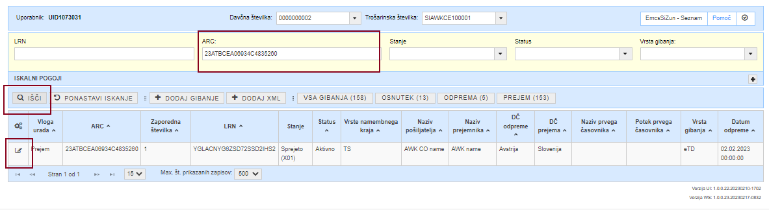

Prejemnik trošarinskih izdelkov izdela Poročilo o prejemu z gumbom + Dodaj Poročilo o prejemu.

Slika 2: Vpogled v e-TD/e-PTD
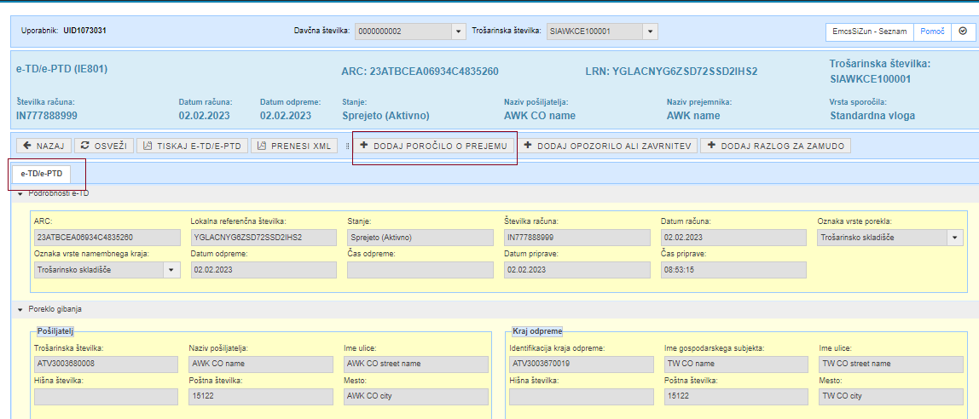

1.1 Izpolnjevanje splošnih podatkov iz poročila o prejemu

Podatki iz poročila o prejemu se izpolnijo v skladu s Tabelo 6 Delegirane Uredbe Komisije (EU) št. 2022/1636, z dne 5. julija 2022, o dopolnitvi Direktive Sveta (EU) 2020/262 z določitvijo strukture in vsebine dokumentov, izmenjanih v okviru gibanja trošarinskega blaga, ter določitvijo praga za izgube zaradi narave blaga.

V aplikaciji EMCS prejemnik trošarinskih izdelkov poleg podatkov, ki se v poročilo o prejemu prepišejo iz e-TD/e-PTD, vnese še naslednje obvezne podatke (glej slika 2):

Slika 3: Izdelava poročila o prejemu blaga
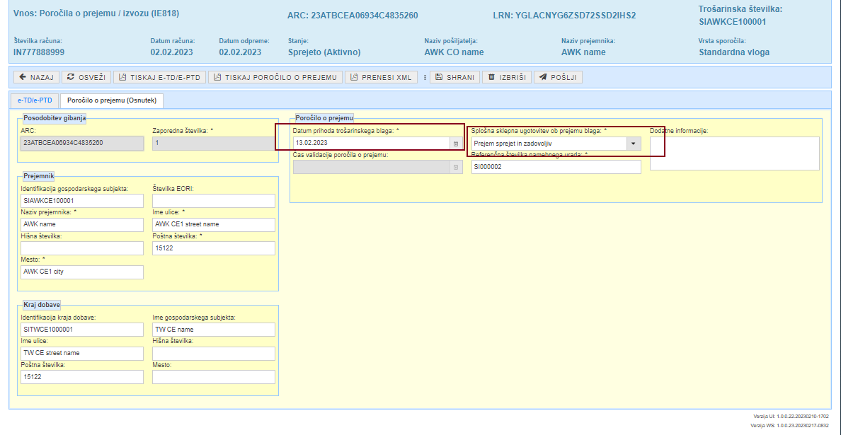

- Datum prihoda trošarinskega blaga (polje 6a):
Prejemnik vnese v polje datum konca gibanja pod režimom odloga plačila trošarine. Gibanje pod režimom odloga plačila trošarine se konča, ko prejemnik prejme pošiljko. Gibanje trošarinskih izdelkov s plačano trošarino za dobavo za komercialni namen se konča, ko certificirani prejemnik ali začasno certificirani prejemnik prejme pošiljko trošarinskih izdelkov v svojih prostorih ali katerem koli kraju v namembni državi članici, ki je naveden v elektronskem poenostavljenem trošarinskem dokumentu.

- Splošna sklepna ugotovitev o prejemu (polje 6b):
V polju Splošna sklepna ugotovitev o prejemu, prejemnik trošarinskih izdelkov navede eno izmed sledečih spodnjih vrednosti:
a. prejem sprejet in zadovoljiv,
b. prejem sprejet vendar nezadovoljiv,
c. prejem zavrnjen,
d. prejem delno zavrnjen.

- Referenčna številka namembnega urada (polje 5a):
Navede se referenčna številka namembnega urada, to je pristojnega urada za trošarinski nadzor v namembnem kraju. Polje je vneseno samodejno. V tabeli 1 so prikazane referenčne številke namembnih uradov v Sloveniji.

Tabela 1: Referenčne številke namembnih uradov v Sloveniji
Zaporedna številka | Oddelek za trošarine | Referenčna številka namembnega urada
1. | Ljubljana | SI001800
2. | Celje | SI002800
3. | Murska Sobota | SI004800
4. | Jesenice | SI005800
5. | Koper | SI006800
6. | Maribor | SI007800
7. | Nova Gorica | SI008800
8. | Brežice | SI003850
9. | Novo mesto | SI001850

1.2 Izdelava poročila o prejemu za celoten prejem pošiljke brez ugotovljenih neskladij

Kadar pri posamezni pošiljki prejemnik ni ugotovil odstopanj oziroma neskladij, mora najprej izpolniti splošne podatke poročila o prejemu (poglavje 1.1). V polju Splošna sklepna ugotovitev o prejemu izbere Prejem sprejet in zadovoljiv in vpiše podatek Datum prihoda trošarinskega blaga. Nato uporabnik predloži poročilo o prejemu v sistem z izbiro gumba Shrani ter nato Pošlji.

Stanje e-TD/e-PTD se po predložitvi Poročila o prejemu spremeni v dobavljeno. Uporabnik preveri spremembo stanja e-TD/e-PTD z izbiro gumba Osveži.

Slika 4: Izdelava poročila o prejemu blaga brez ugotovljenih neskladij
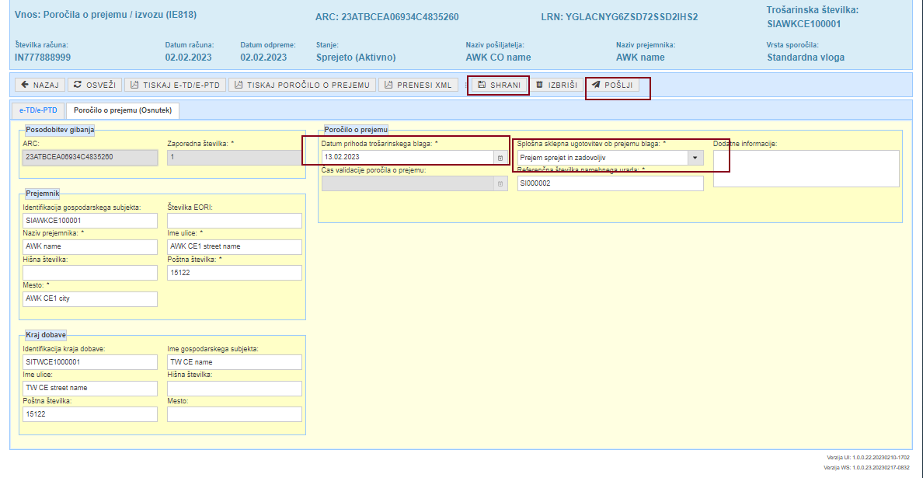
1.3 Izpolnjevanje poročila o prejemu ob ugotovljenih neskladjih

Kadar je prejemnik pri posamezni pošiljki ugotovil odstopanja oziroma neskladja v zvezi s posamezno pošiljko, mora najprej izpolniti splošne podatke poročila o prejemu (poglavje 1.1).

V primeru odstopanj oziroma neskladij v prejeti pošiljki, mora uporabnik kot Splošno sklepno ugotovitev izbrati:
- prejem sprejet, vendar nezadovoljiv: izbere se v primeru, če prejemnik v celoti sprejme pošiljko, vendar ugotovi manjša neskladja, kot so na primer manko, presežek.
- prejem zavrnjen: izbere se v primeru, če prejemnik želi zavrniti celotno pošiljko,
- prejem delno zavrnjen: izbere se v primeru, če prejemnik želi zavrniti del pošiljke.

Po izbiri ene izmed zgoraj navedenih vrednosti v polju Splošna sklepna ugotovitev se odprejo postavke iz e-TD/e-PTD. Kadar ima osnovni e-TD/e-PTD več podatkovnih nizov, se na Seznamu podatkovnih nizov izpišejo vsi podatkovni nizi izbranega e-TD. V nadaljevanju mora uporabnik pri posamezni postavki, pri kateri so bila ugotovljena odstopanja oziroma neskladja pritisniti gumb +. Po izbiri gumba se odpreta dve novi okni s podatki za vpisovanje neskladij in Razloga za nezadovoljivo.

Vpisovanje neskladij

Pri postavkah, kjer so ugotovljene nepravilnosti in odstopanja je potrebno vpisati vsa ugotovljena odstopanja oziroma neskladja. Uporabnik lahko neskladja vpiše v naslednja polja:
- Kazalec manka ali presežka: izbere se, kadar je prejemnik v pošiljki ugotovil manko ali presežek;
- Ugotovljeni manko ali presežek: vpiše se količina ugotovljenega manka, kadar je prejemnik v pošiljki ugotovil manko ali presežek;
- Zavrnjena količina: se prikaže in vpiše se samo pri sklepni ugotovitvi: Prejem delno zavrnjen.

Slika 5: Dodajanje pojasnil v zvezi z neskladji
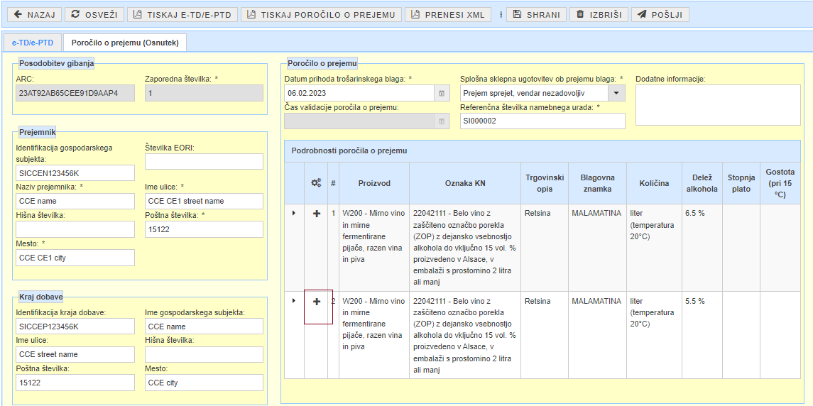

Manko ali presežek

Kadar je prejemnik ugotovil manko ali presežek trošarinskih izdelkov, mora v podatkovnem nizu pri podatku Kazalec manka ali presežka v spustnem seznamu izbrati manko oziroma presežek in pri podatku Ugotovljeni manko ali presežek navesti količino ugotovljenega manka ali presežka. Podatek Razlog za nezadovoljivo, se samodejno izpolni glede na kazalec manka ali presežka.

Uporabnik lahko navede ugotovljen manko ali presežek pri splošnih sklepnih ugotovitvah:
- prejem sprejet, vendar nezadovoljiv: prejemnik je ugotovil manko ali presežek, vendar sprejme celotno pošiljko.
  - prejem zavrnjen: prejemnik je ugotovil manko ali presežek, ki ga navede v poročilo o prejemu, poleg tega pošiljko zavrne, kar pomeni, da se pošiljka trošarinskih izdelkov nato preusmeri nazaj v skladišče odpreme, k novemu prejemniku ali na nov namembni kraj.
  - prejem delno zavrnjen: prejemnik je ugotovil manko ali presežek, ki ga navede v poročilo o prejemu, poleg tega pošiljko delno zavrne. Zavrne lahko isto količino, kot je navedena kot presežek trošarinskih izdelkov ali različno količino. Zavrnjena količina se nato preusmeriti nazaj v skladišče odpreme, k novemu prejemniku ali na nov namembni kraj.

Slika 6: Dodajanje pojasnil v zvezi z neskladji glede manka ali presežka
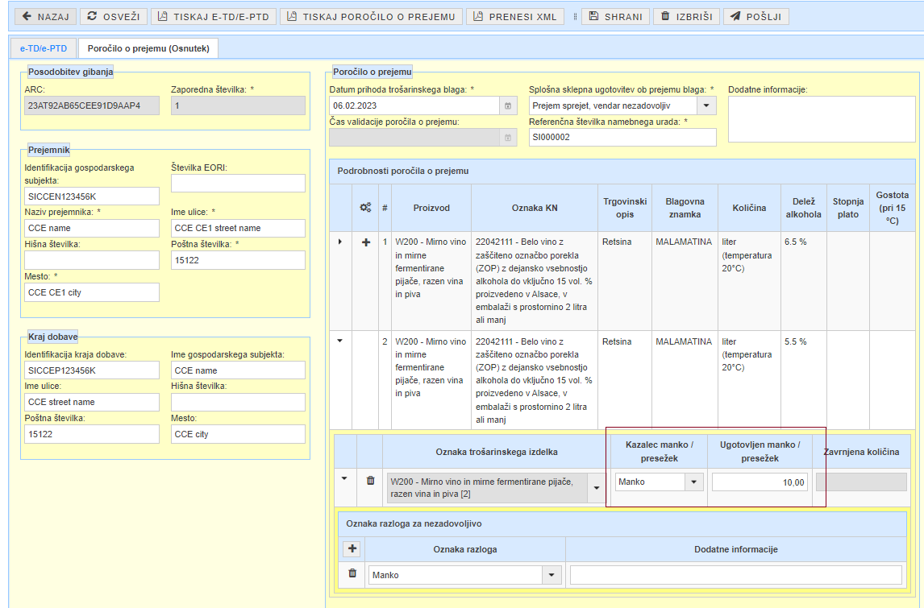

Zavrnitev ali delna zavrnitev pošiljke

Uporabnik lahko zavrne ali delno zavrne pošiljko zaradi razlogov, kot so na primer:
- če pošiljka ali del pošiljke ne ustreza naročenim izdelkom,
- če je pošiljka ali del pošiljke poškodovan,
- če obstajajo drugi razlogi za zavrnitev ali delno zavrnitev izdelkov.
Kadar uporabnik izbere splošno sklepno ugotovitev Prejem delno zavrnjen, mora pri posamezni postavki, ki se nanaša na zavrnjene trošarinske izdelke, v polju Zavrnjena količina, navesti količino zavrnjenih trošarinskih izdelkov.

Razlog za nezadovoljivo

Za vsako postavko, za katerega se uporablja oznaka splošne sklepne ugotovitve o prejemu: prejem sprejet, vendar nezadovoljiv, prejem zavrnjen ali prejem delno zavrnjen mora obstajati tudi podatek Razlog za nezadovoljivo. Kadar podatek Razlog za nezadovoljivo ni izpolnjen, ga doda uporabnik, na način, da v spustnem seznamu izbere enega izmed razlogov za nezadovoljivo:
- Manko,
- Presežek,
- Poškodovana zaščitna oznaka,
- Poškodovano blago,
- Količina večja od količine v začasnem dovoljenju,
- Drugo: uporabnik mora nato izpolniti tudi polje Dodatne informacije.

Uporabnik lahko k eni postavki doda več Razlogov za nezadovoljivo z izbiro gumba +.

Slika 7: Izpolnjevanje podatkov Razlog za nezadovoljivo v Poročilu o prejemu
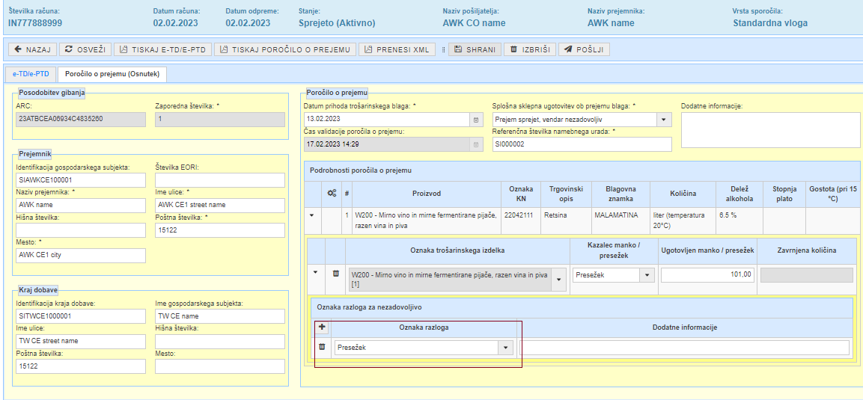

Če se uporabnik pri posameznem podatkovnem nizu zmoti, lahko Vpisovanje neskladij in Razlog za nezadovoljivo pobriše s izbiro gumba za brisanje pri izbrani Postavki iz Poročila o prejemu oziroma Razlogu za nezadovoljivo.

Sporočilo se pošlje v sistem EMCS z izbiro gumba Shrani ter nato Pošlji. Stanje e-TD/e-PTD se spremeni v dobavljeno, zavrnjeno ali delno zavrnjeno. Uporabnik preveri spremembo stanja e-TD/e-PTD z izbiro gumba Osveži.

1.4 Izpis napak

Po izbiri gumba Shrani se podatki iz poročila o prejemu vsebinsko preverijo v sistemu EMCS. Kadar je v podatkih ugotovljena vsebinska napaka, se napaka izpiše nad dokumentom. Uporabnik spremeni podatke in po odpravi vseh napak, dokument pošlje v sistem.

Slika 8: Izpis napak
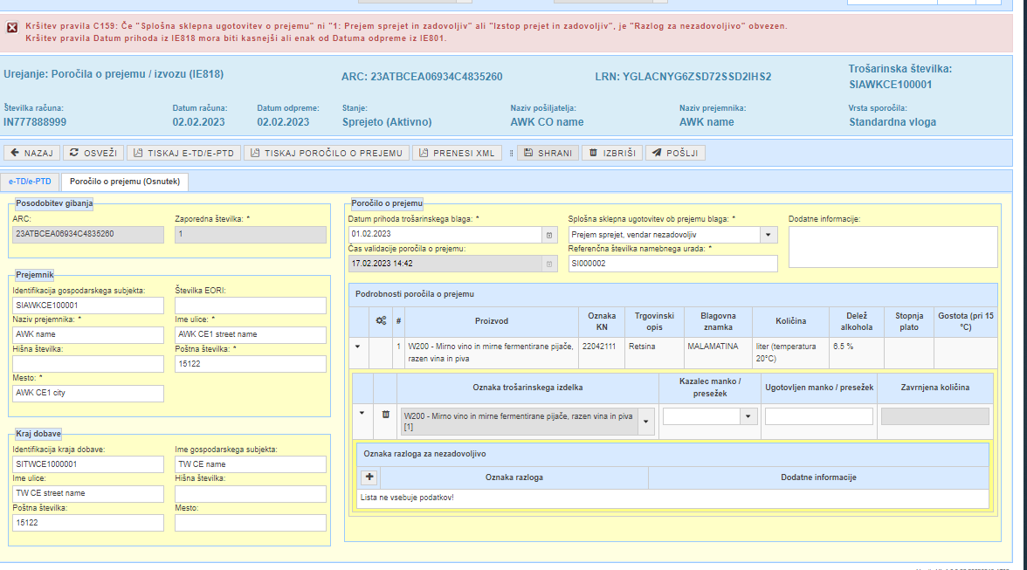

1.5 Časovnik pri prejemu

Kadar je za prejemnika določen časovnik za prejeme, se po predložitvi poročila o prejemu v sistem SIEMCS status poročila o prejemu spremeni v “V prejemu". Aktivira se časovnik, proces se v tej točki ustavi. Po izteku časovnika se poročilo o prejemu samodejno pošlje v sistem, vendar le v primeru, ko je poročilo o prejemu v statusu “V prejemu”.

V času, ko je časovnik aktiven lahko nadzorni urad izvede naslednje aktivnosti:

Prepusti
  - Akcija prepusti se lahko izvede na gibanjih v statusih »V odpremi«, »V prejemu« in »V kontroli«. Akcija prepusti bo sprožila nadaljevanje postopka obdelave sporočila v EMCS.
Kontrola
  - Za gibanja za katere se uradnik odloči za fizično kontrolo, se uporabi funkcionalnost »Kontrola«. Časovnik se ustavi, prejemnik prejme sporočilo o kontroli. V kolikor se uradnik po izvedeni kontroli odloči za potrditev osnutka poročila o prejemu, se uporabi funkcionalnost “Prepusti” in se nadaljuje s predložitvijo poročila o prejemu v sistem.
Razveljavi
  - Proces “Razveljavi” se uporabi v primeru, ko se uradnik po izvedeni kontroli odloči, da ne dovoli potrditve osnutka dokumenta v EMCS. Proces se na tej točki ustavi.

1.6 Pošiljanje poročila o prejemu v drugo državo članico in k pošiljatelju

Po potrditvi Poročila o prejemu v EMCS, je potrjeno poročilo o prejemu vrnjeno prejemniku.
Pri gibanju v režimu odloga plačila trošarine je poročilo o prejemu takoj poslano tudi v odpremno državo članico in k pošiljatelju. Kadar v poročilu o prejemu ni naveden manko, je prejem izdelkov potrjen in prejem poročila o prejemu zaključi e-TD in razbremeni zavarovanje pošiljatelja.
Pri gibanju s plačano trošarino za dobavo za komercialni namen je poročilo o prejemu v EMCS zadržano, dokler prejemnik ne predloži obračuna, ki se nanaša na obdobje prejema posamezne prejete pošiljke. Ob predložitvi obračuna se preveri, če instrument zavarovanja pokrije nastali mesečni trošarinski dolg:
- Kadar je instrument zavarovanja za certificiranega prejemnika ustrezen, da pokrije celoten trošarinski dolg iz mesečnega obračuna, se poročilo o prejemu pošlje v odpremno državo članico in k pošiljatelju.
- Kadar instrument zavarovanja za certificiranega prejemnika ni ustrezen, da pokrije celoten trošarinski dolg iz mesečnega obračuna, se poročilo o prejemu zadrži. Poročilo o prejemu se pošlje v odpremno državo članico in k pošiljatelju, ko je mesečni obračun plačan.
Po pošiljanju poročila o prejemu v državo članico in k pošiljatelju se šteje:
- da je prejemnik prejel pošiljko;
- da je trošarinski dolg za pošiljko v celoti zavarovan ali plačan, zato je pošiljatelj takrat upravičen do vračila trošarine v odpremni državi članici.

